**Lampiran 2**

Foto-foto pemilik Naskah Isra’ dan MI’raj

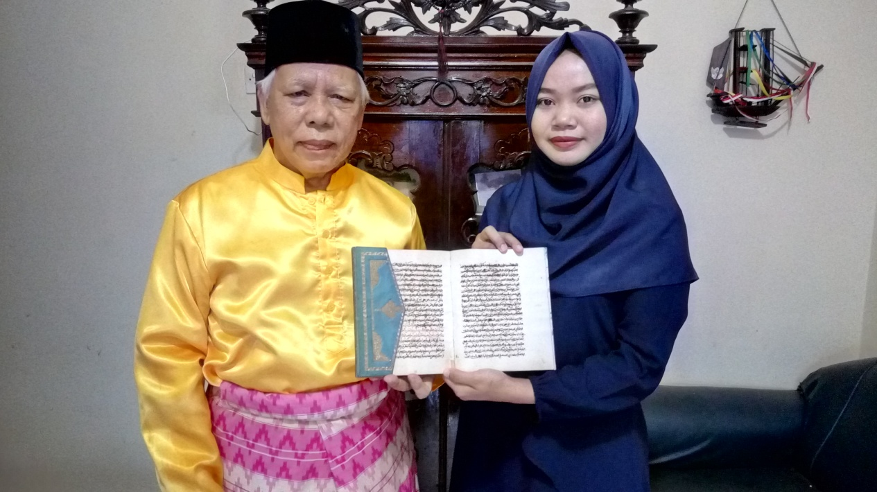

**Foto bersama dengan pemilik Naskah yang diteliti yaitu**

**Naskah Mukhatasar Isra’ dan Mi’raj**

Nama : Abdul Azim Amin

Tanggal Lahir : 9 Oktober 1952

Alamat : Jl. KH. Walid Hasyim    lorong Jambangan     RT.    36 RW. 11 Kota    Palembang

Pekerjaan : Dosen

Koleksi Naskah : Naskah Risalah  Mukhatasar Isra’ dan                                     MI’raj Isra’ MI’raj

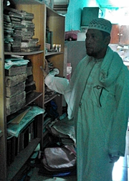

Nama : Kms. Andi Syarifuddin

Tanggal Lahir : 26 Mei 1971

Alamat : Jl. KH. Faqih Jalaluddin RT. 105 RW 07 Kel. 19 Ilir Palembang

Pekerjaan : -

Koleksi Naskah : Naskah Risalah Isra’                                 dan Mi’raj, Naskah                                 Kisah Isra’ dan mI’raj                                 Mi’raj Isra’ MI’raj,                                 Naskah Hikayat Isra’                                 dan Mi’raj

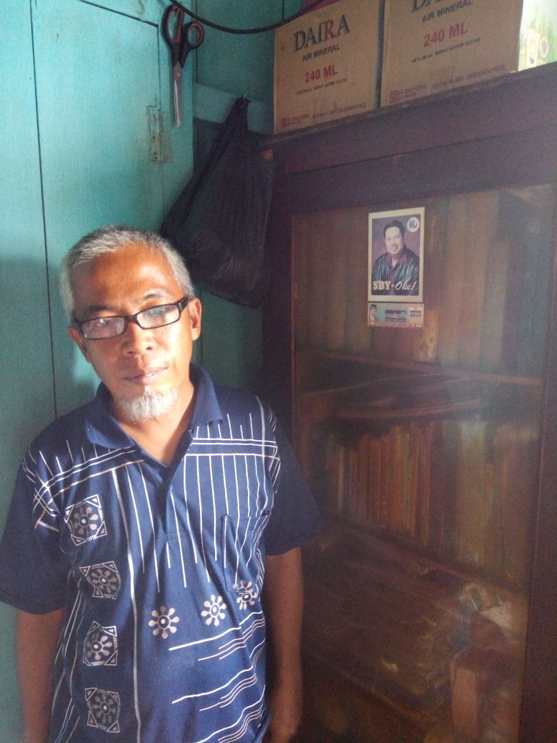

Nama : Riza Palepi

Tanggal Lahir : 25 Agustus 1966

Alamat : Jalan SH. Wardoyo lorong                                Hayya alasshalah nomor                                991 RT. 29/07, Kota                               Palembang

Pekerjaan : Pedagang

Koleksi Naskah: Naskah Kisah Isra’ dan                                  Naskah Mi’raj, Kisah                                  Isra’ dan Mi’raj, dan                                Kisah Mi’raj

**BIODATA PENULIS**

Nama : Melly Dyana

Junis Kelamin : Perempuan

Tempat Tanggal Lahir : Musi Banyuasin, 01 Januari 1996

Agama : Islam

Alamat : Jalan Kopral Mustopa, Desa Tenggaro RT. 003 RW.                                                   002 Kecamatan Keluang Kabupaten Musi Banyuasin

Email : [mellydyana7@gmail.com](mailto:mellydyana7@gmail.com)

**Nama Orang Tua**

Ayah : Df. Rosidi

Ibu : Notalia

**Pendidikan**

SMA Negeri 1 Keluang Musi Banyuasin

SMP Negeri 1 Keluang Musi Banyuasin

SD Negeri Tenggaro Musi Banyuasin

**WAWANCARA INFORMAN TENTANG PEROLEHAN NASKAH ISRA’ DAN MI’RAJ**

1. **Informan Bapak Abdul Azim Amin (Palembang 14 November 2016)**

**Peneliti :** Asslamu’alaikum pak,

**Pak Azim :** Wa’alaikumsalam, silakan masuk.

**Peneliti :** Maaf mengganggu waktunya sebentar? Saya Melly Dyana                            pak yang mengambil naskah bapak yang dijadiin skripsi.                            Kira-kira Melly bisa ngak Pak nanya-nanya sama Bapak.?

**Pak Azim :** Boleh mau tanya apa?

**Peneliti :** Melly mau nanya perolehan Naskah yang bapak koleksi?

**Pak Azim :** Naskah itu saya peroleh dari teman saya yang bernama                            Mustopa yang masih ada ikatan keluarga saya. Dia tidak bisa                            baca arab melayu jadi dia memberikannya kepada saya.

**Peneliti :** Terima kasih pak atas informasinya. Assalamu’alaikum

**Pak Azim :** Sama-sama, Wa’alaikum salam.

1. **Informan Bapak Kemas Andi Syarifuddin (Palembang. 14 Agustus 2017).**

**Peneliti :** Asslamu’alaikum pak,

**Pak Kemas :** Wa’alaikumsalam, silakan masuk.

**Peneliti :** Maaf mengganggu waktunya sebentar? Saya Melly Dyana                            pak yang mengambil naskah bapak yang berkaitandengan                             skripsi. Kira-kira Melly bisa ngak Pak nanya-nanya sama                           Bapak.?

**Pak Kemas :** Boleh mau tanya apa?

**Peneliti :** Melly mau nanya perolehan Naskah yang bapak koleksi?

**Pak Kemas :** Naskah ini merupakan naskah turun temurun dari keluarga                            yang dilanjukan penjagaanya kepada saya, tapi ada beberapa                             naskah ini koleksi dari perpustakaan Umariyah yang masih                            ada beberapa sisah akibat kebakaran.

**Peneliti :** Terima kasih pak atas informasinya. Assalamu’alaikum

**Pak Kemas :** Sama-sama, Wa’alaikum salam

1. **Informan Bapak Riza Palepi (Palembang. 28 Agustus 2017).**

**Peneliti :** Asslamu’alaikum pak,

**Pak Riza :** Wa’alaikumsalam, silakan masuk.

**Peneliti :** Maaf mengganggu waktunya sebentar? Saya Melly Dyana                            pak yang mengambil naskah bapak yang berkaitan dengan                             skripsi. Kira-kira Melly bisa ngak Pak nanya-nanya sama                           Bapak.?

**Pak Riza :** Boleh mau tanya apa?

**Peneliti :** Melly mau nanya perolehan Naskah yang bapak koleksi?

**Pak Riza :** Naskah ini merupakan naskah turun temurun dari keluarga                            yang dilanjukan penjagaanya kepada saya,naskah ini berupa                              salinan dari naskah aslinya yang sudah rusak, akan tetapi                            sebelum rusak terlalu parah ayahanda Usman Amir menyalin                            naskah tersebut.

**Peneliti :** Terima kasih pak atas informasinya. Assalamu’alaikum

**Pak Riza :** Sama-sama, Wa’alaikum salam

1. **Informan Bapak Abdurrasyid (Palembang. 24 Oktober 2017).**

**Peneliti :** Asslamu’alaikum pak,

**Ustadz :** Wa’alaikumsalam, silakan masuk.

**Peneliti :** Maaf mengganggu waktunya sebentar? Saya Melly Dyana                            pak yang mengambil naskah bapak yang berkaitandengan                             skripsi. Kira-kira Melly bisa ngak Pak nanya-nanya sama                           Bapak.?

**Ustadz :** Boleh mau tanya apa?

**Peneliti :** Melly mau nanya perolehan Naskah yang bapak koleksi?

**Ustadz :** Naskah ini diperoleh dari Provinsi Kepulauan Bangka                              Belitung dari Masjid Jami’, pada saat itu Para Dosen                              melakukan kegiatan PPL (Praktek Penelitian Lapangan)                            Pada tahun 2006.

**Peneliti :** Terima kasih pak atas informasinya. Assalamu’alaikum

**Ustadz :** Sama-sama, Wa’alaikum salam

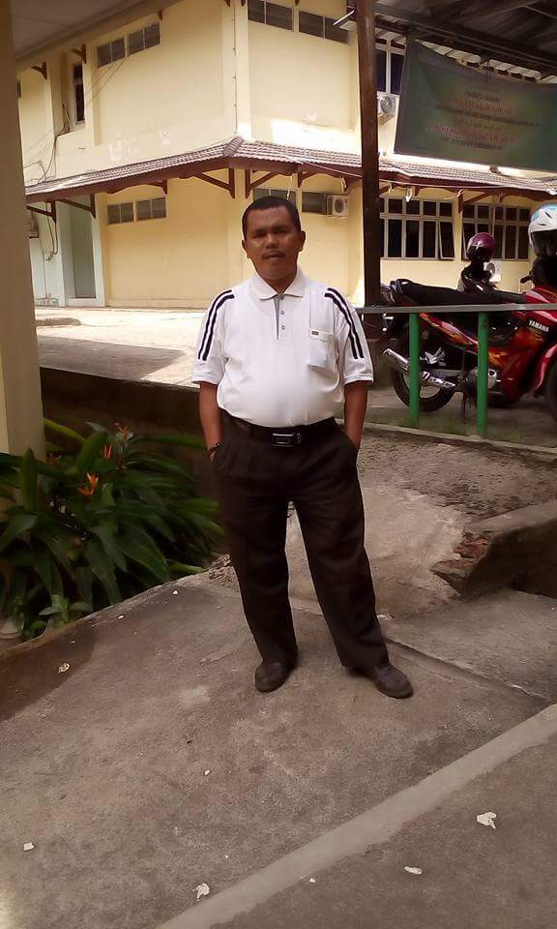

Nama : Abdurrasyid

Tanggal Lahir : 22 Februari 1967

Alamat : Jl. KH. Faqih Jalaluddin RT. 105 RW 07 Kel. 19 Ilir Palembang

Pekerjaan : -

Koleksi Naskah :

Lab. Adab dan

Humaniora